Sprint | História |  | Versão | Pacote |  | Id testlink
Linx ERP FFCA - S#25-06 | ENTERMODA-23194 |  | 8.01.0007 | HF 01.25.050 |  | SHOP-VL-7610 - SHOP-VL-9017 -SHOP-VL-9018 -SHOP-VL-9019 - SHOP-VL-9020
Banco teste |  | Servidor |  |  | Período teste |  | Analista
INOVACAO_LinxERP |  | \\qa-erp-app.linxdev.local |  |  | 04/06/2025 |  | Ivanei brito
ENTERMODA-23194 Performance - Saldos Contábeis

Descrição.
Melhoria de performance na geração e consulta de saldos contábeis.

Observação do dev: em teste em base de dados com volume de registros, a procedure anterior retorna valores em 18 segundos. A nova versão está trazendo os mesmos dados em uma média de 7 segundos. Mas esse tempo pode variar de acordo com a visão contábil escolhida, forma de geração de saldos anteriores, escolha do usuário por recalcular o saldo anterior no momento da consulta. O ganho de performance foi obtido na execução da rotina na forma mais 'padrão' possível e pode variar dependendo da base de dados e a parametrização da consulta feita pelo usuário.

Critérios de aceite.
Testar a Tela 9050 e 9280

Roteiro de Testes e Validação.
Tela 009050
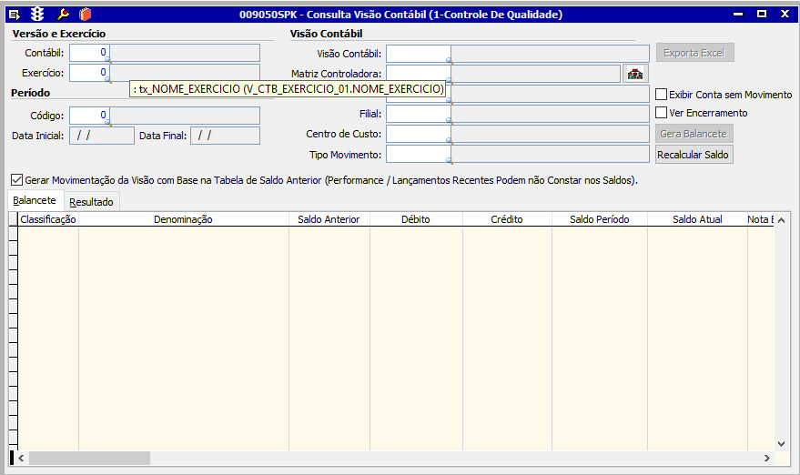
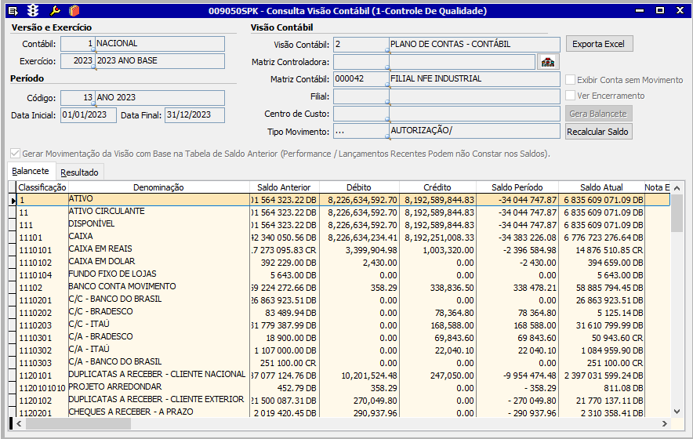

Tela 009280
